**ПОЖАРНАЯ ЧАСТЬ №39**

Лешуконская районная пожарная инспекция впервые была организована в 1929 году после установления Советской власти.

С 1938 года в газете стали появляться заметки старшего инспектора пожарной охраны районного отдела НКВД И.А. Новоселова. В 1948 году районным пожарным инспектором стал Пономарев В.А., сменив на этом посту Новоселова И.А.

С 1923 года Василий Александрович служил в милиции, а с 1927 года перешел в пожарную охрану. Проработал в ней до декабря 1959 года. Его непрерывный стаж работы в деле борьбы с пожарами – 32 года. Многолетняя и безупречная служба Василия Александровича в Советской Армии и в учреждениях МВД отмечена четырьмя правительственными наградами. Из - под его пера вышло множество заметок в газете на тему пожарной безопасности, профилактики пожаров от детской шалости с огнем.

С 1960 по 1965 года пожарным инспектором управления пожарной охраны становится Ф. Литомин. В это время идет активная работа по профилактике пожаров на торговых объектах района. Проверяются магазины, пекарни, базы ОРСа, материальные склады Леспромхоза.

С 1967 года начальником инспекции госпожнадзора становится И. Рега, с ним вместе работает инспектор В.Н. Клокотов. В 1969 году в начальники инспекции приходит Н. Шохов в должности техника-лейтенанта. В 1970- е годы начальником ГПН становится Васильев Анатолий Сергеевич. После двух пережитых инсультов, руководство снимает его с должности и назначается Лочехин Александр.

До 1980 года пожарное депо располагалось на берегу р. Вашка, это храма Благовещения, который был закрыт в годы советской власти. После пожара, в 1982 году пожарная часть переехала в новое кирпичное здание по адресу ул. Школьная д.9.

В 1980 год начальником ПЧ становится на 1,5 года Малышев Николай Афанасьевич, после его сменил Заблотский Н.В.(1985-1992) потом был Глинский В.А. (1978-1985 год) и Игнашов В.П.

С 1986 года в должности начальника стал работать Ольховский А.И. Занимал он ее до 1996 года. На первые годы его службы (а приехал к нам в район он с г. Архангельска 1980 году) пришлась ликвидация последствий крушения самолета Ан -24.

После Ольховского А.И. исполняли обязанности руководителя Васильев А.С., Поздняков Г.А., Бобрецов В.С. С 1999 года по сегодняшний день начальником пожарной охраны является Необердин Павел Витальевич.

В 2002 году профессиональная пожарная часть 23 была переименована в пожарную часть №39 и отдана из ведомства МВД в МЧС. Позже, в 2007 году она перешла в агентство государственной противопожарной службы и гражданской защиты и находится в его составе до сих пор. В 2017 году, в марте, пожарная часть №39 вошла в состав ГКУ Архангельской области «Отряд государственной противопожарной службы №11», базирующийся в г. Мезень.

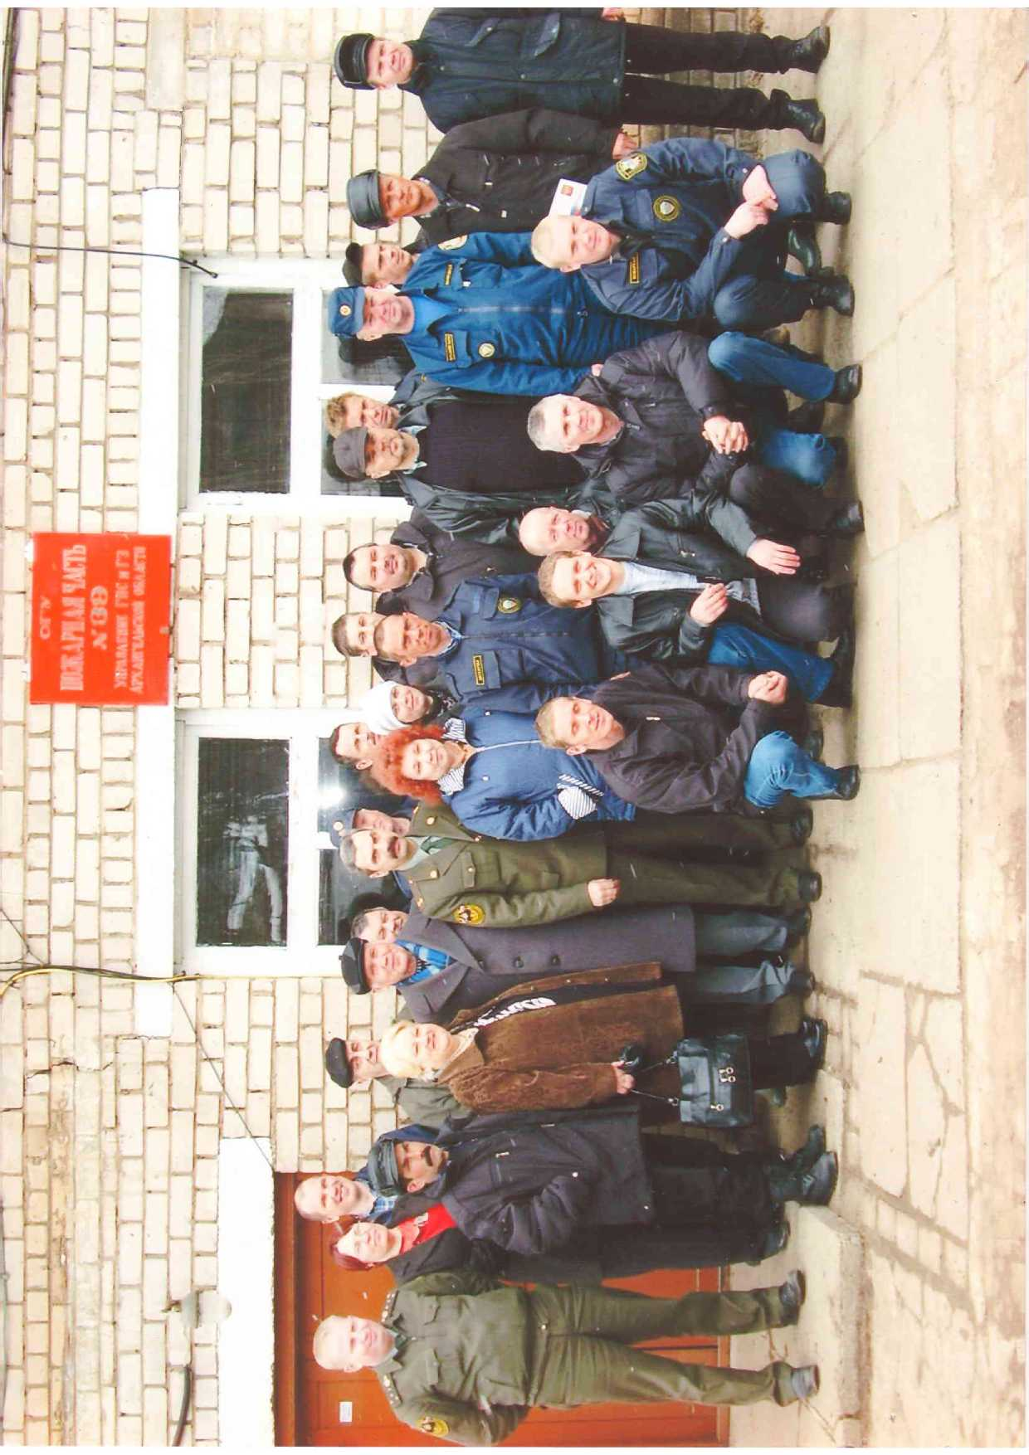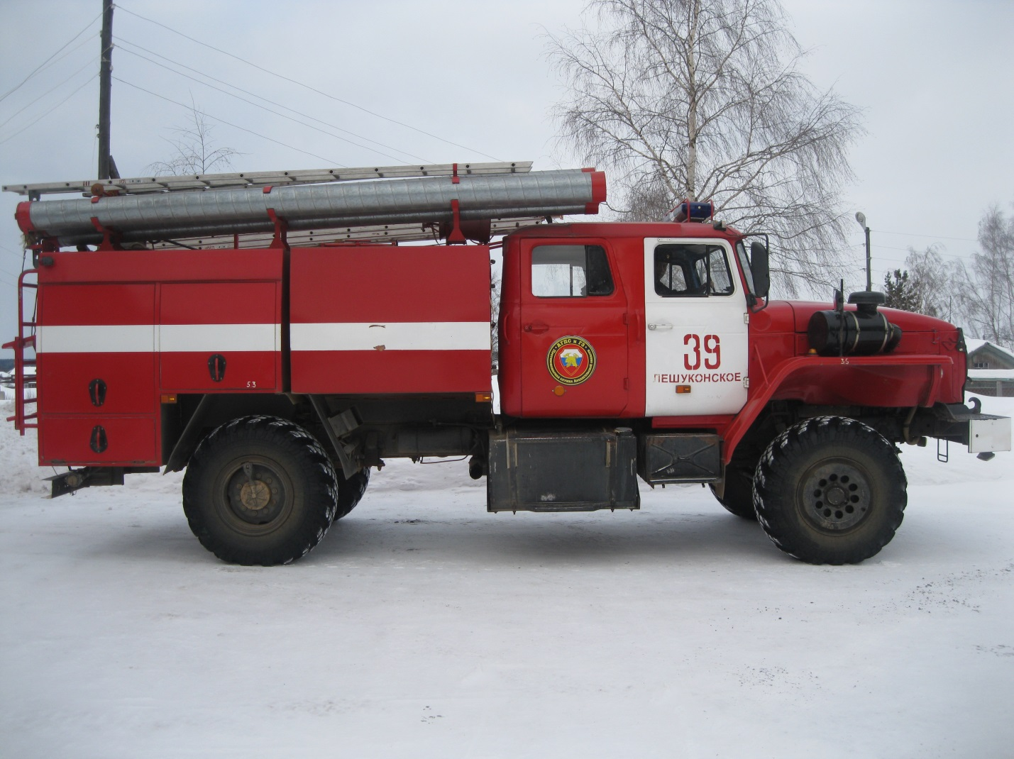

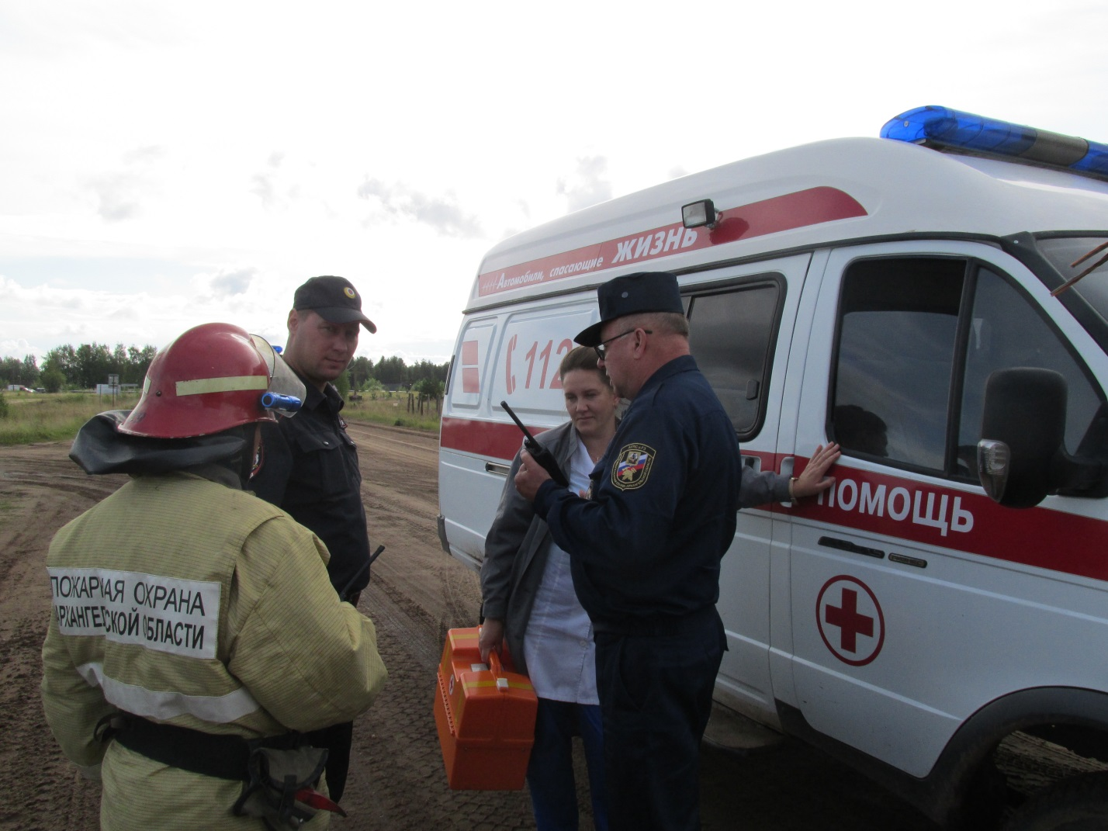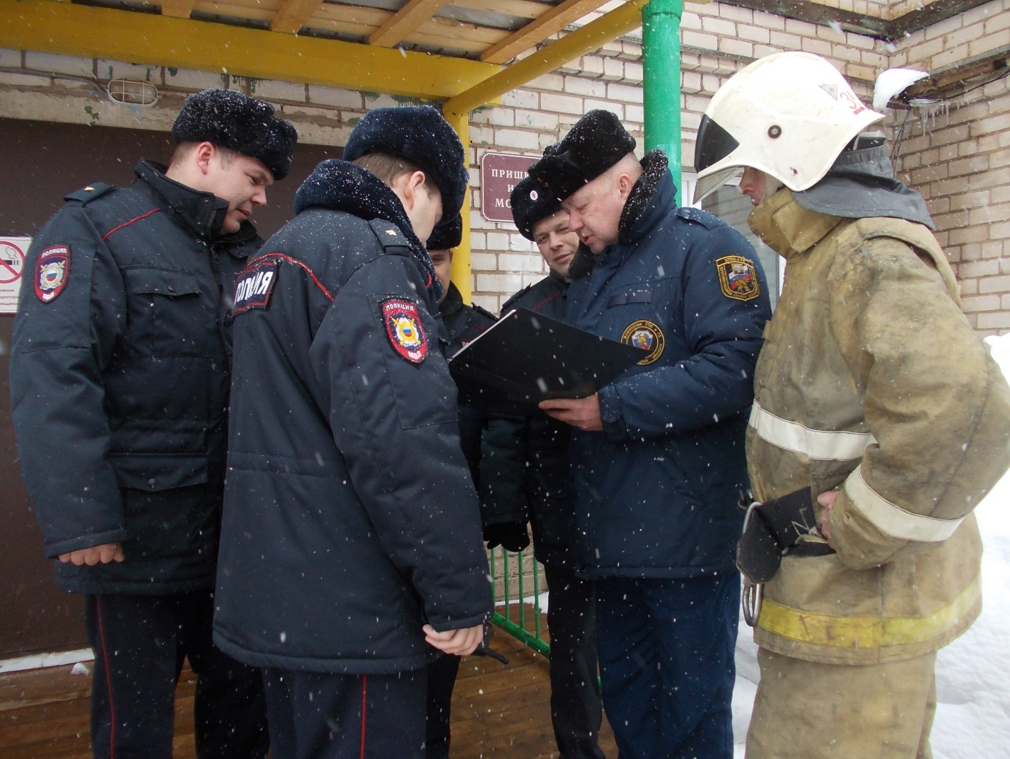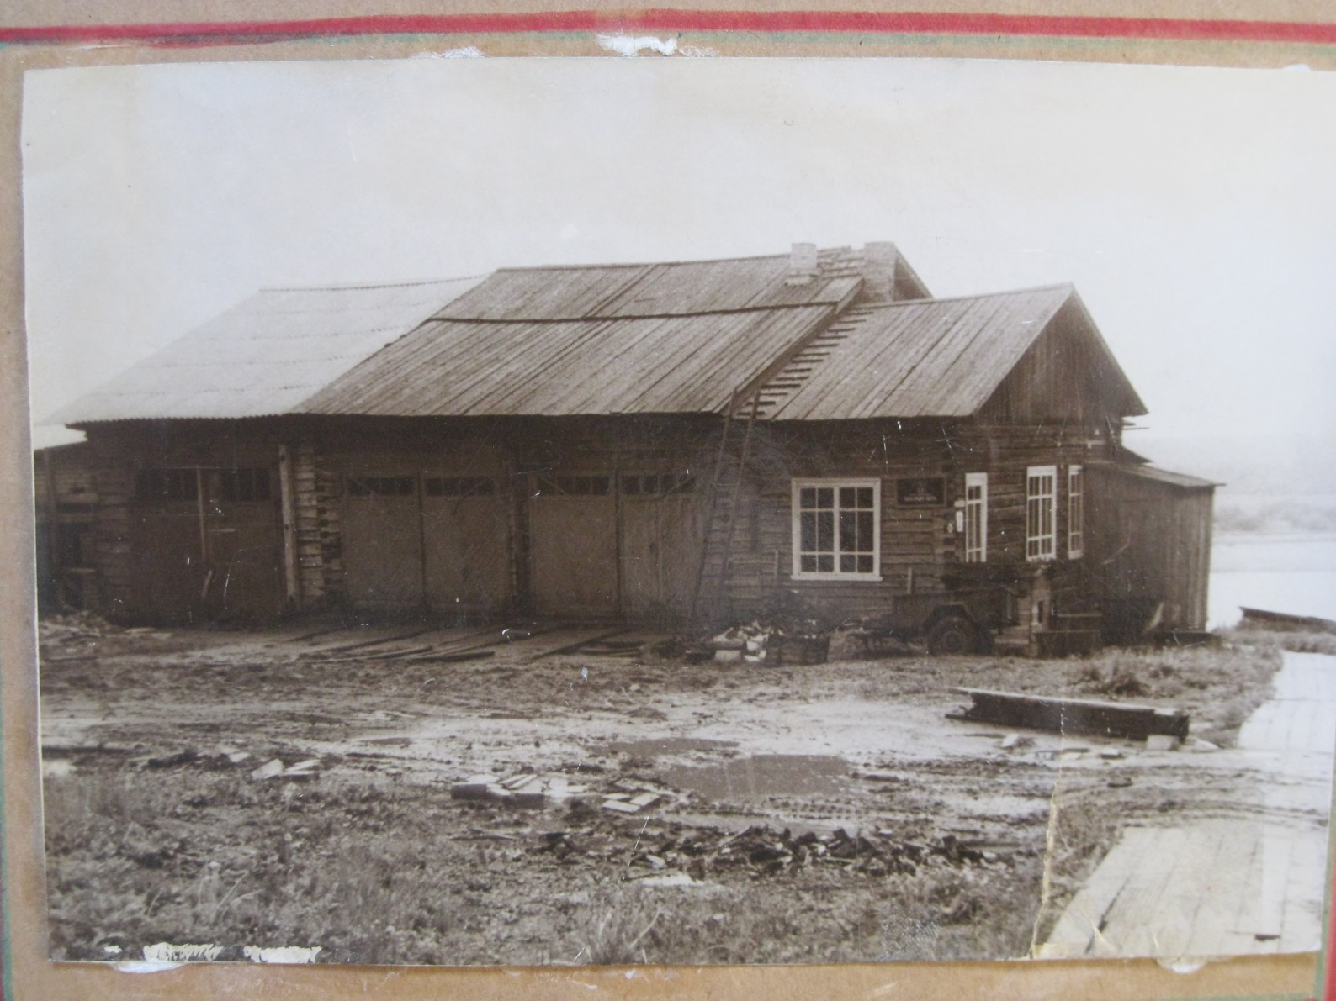

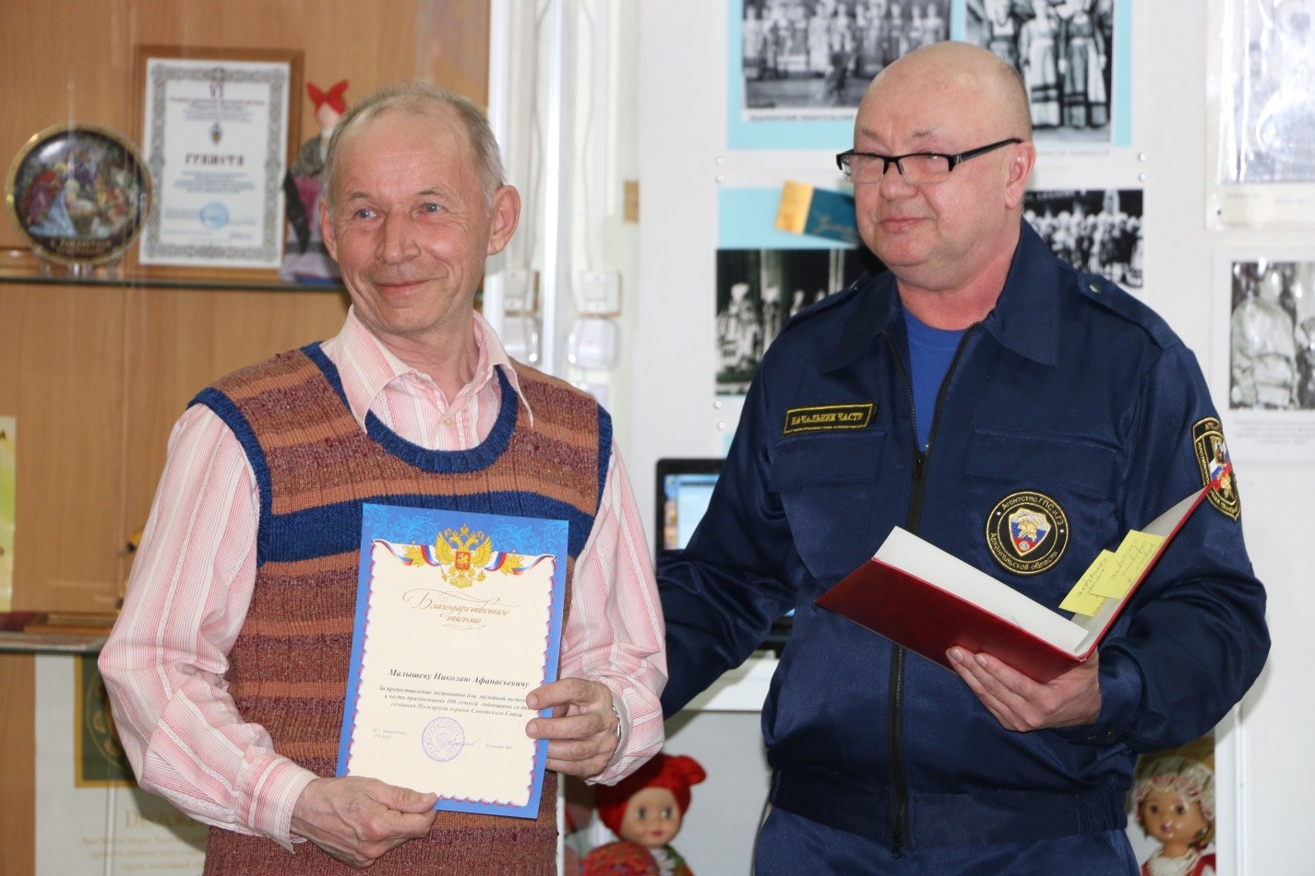

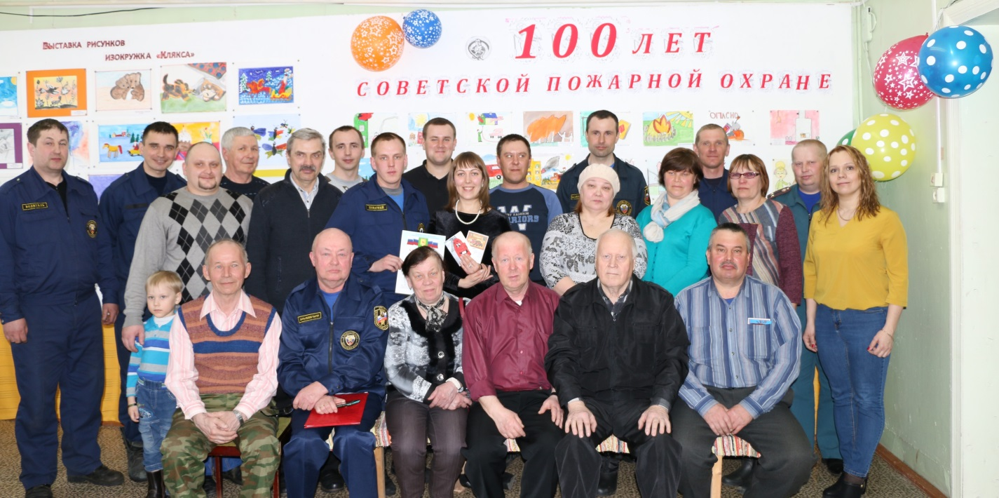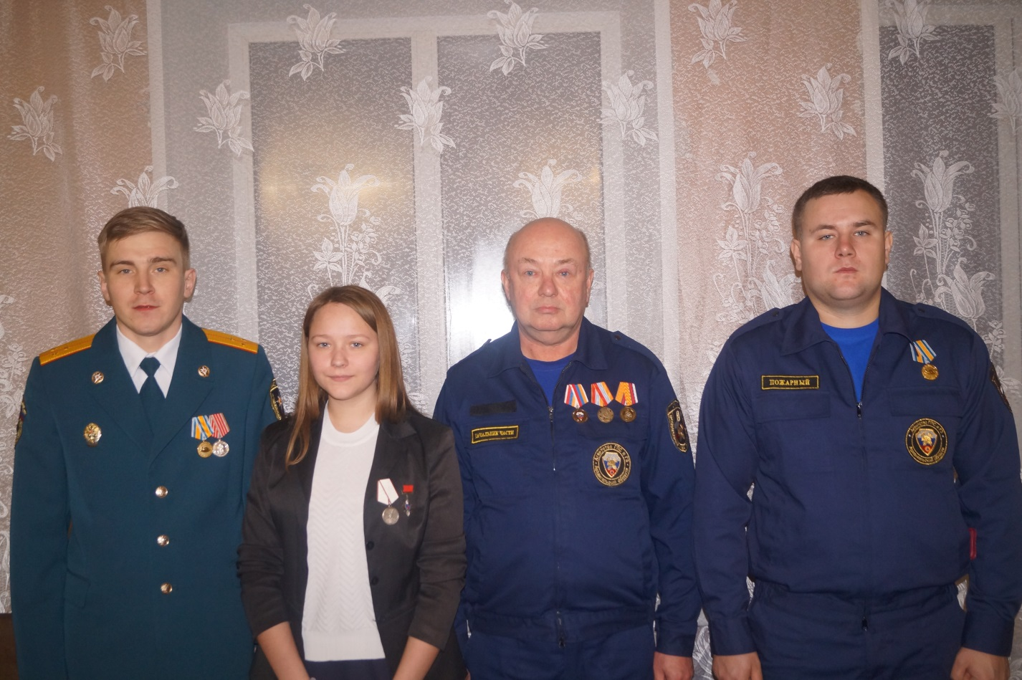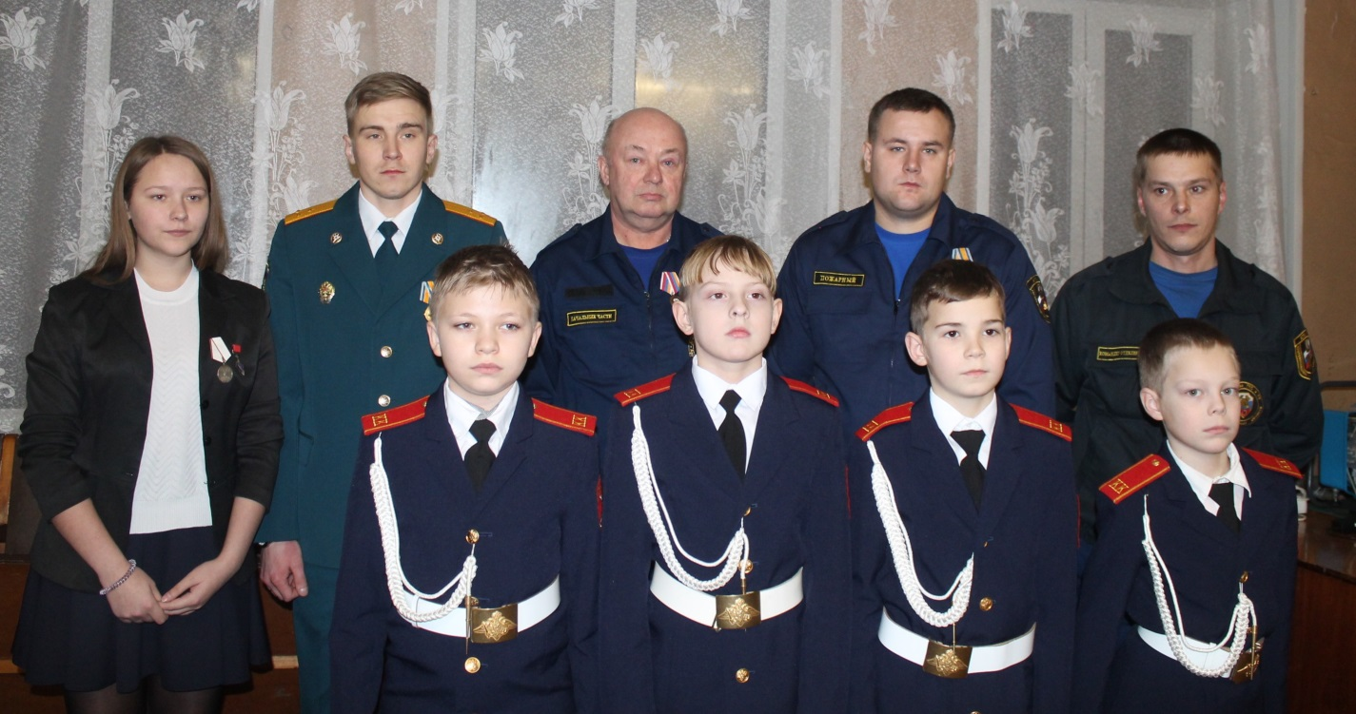

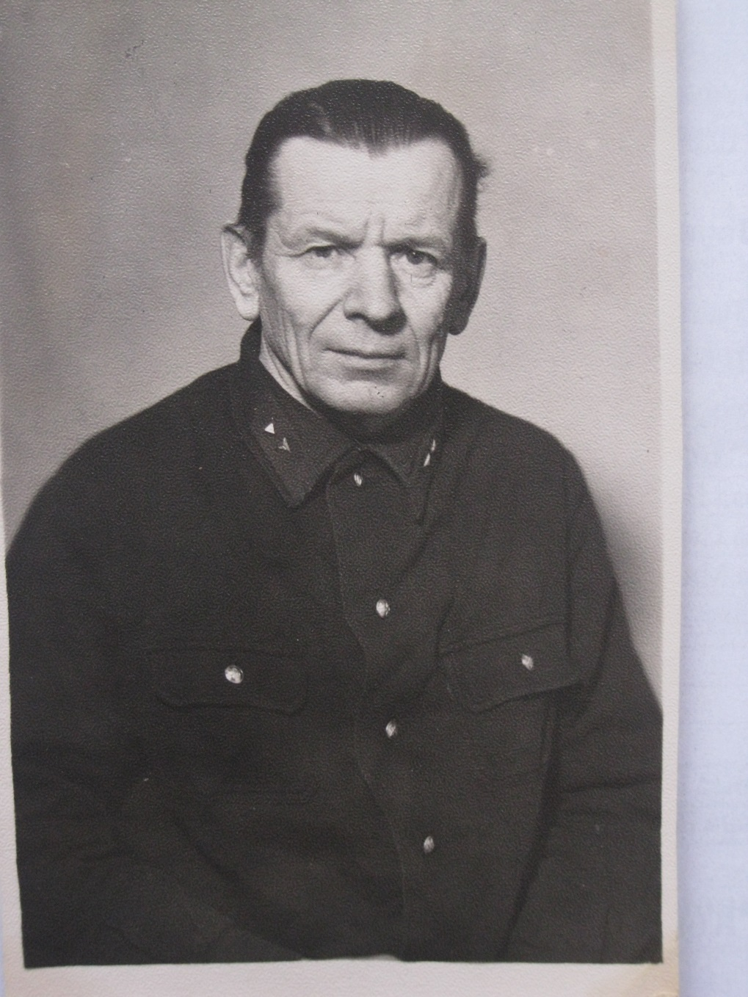

**Николай Алексеевич Коптяев**

Родился в д. Заберезово Шенкурского района 15 декабря 1926 года. Участник ВОВ. Награжден Орденом Отечественной войны II степени.

Работал в должности водителя автомобиля (пожарного). Годы жизни – 15.12.1926 – 29.07.1995.

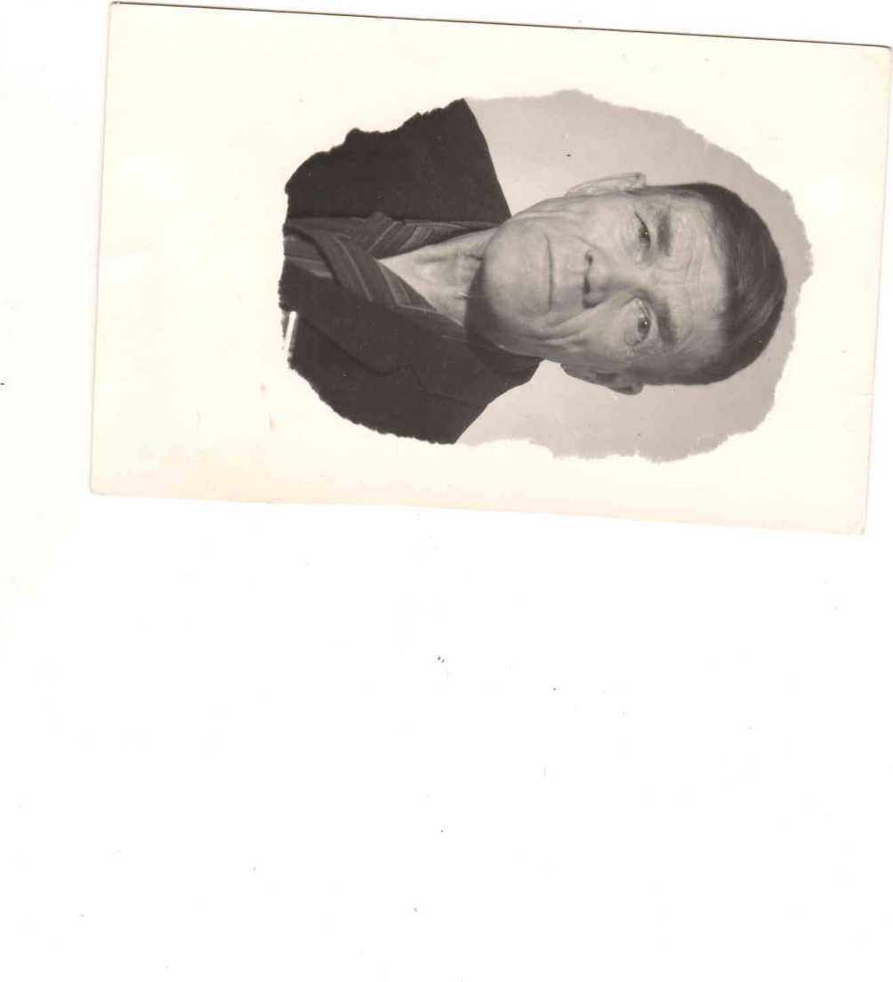

**Пономарев Виталий Дмитриевич**

Уроженец д. Едома, годы жизни – 27.03.1926-29.02.1992 года.

Выписка из трудовой книжки

– 21.07.1971 года принят шофером ППЧ №23

- 29.07.1971 – пожарный –боец

- 16.08.1971 – шофер 23 ППЧ

- 30.03.1981 – уволен в связи с выходом на пенсию.

Служил в армии в годы ВОВ с 30.10.1943-04.10.1950 года на Дальнем Востоке. Участвовал в войне с Японией.